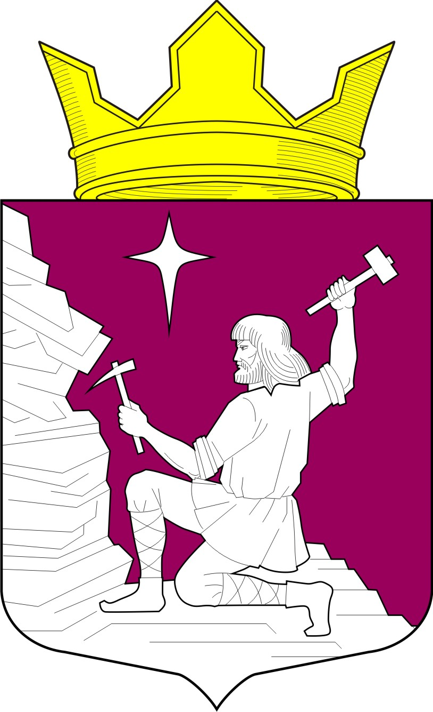
ВЕСТИ
МАЛИНОВАРАККСКОГО СЕЛЬСКОГО ПОСЕЛЕНИЯ
ЛОУХСКОГО МУНИЦИПАЛЬНОГО РАЙОНА

№ 120

12 ноября 2020 года

ОФИЦИАЛЬНЫЙ ИНФОРМАЦИОННЫЙ БЮЛЛЕТЕНЬ
«ВЕСТИ» МАЛИНОВАРАККСКОГО СЕЛЬСКОГО ПОСЕЛЕНИЯ
ОТ 01 НОЯБРЯ 2010 ГОДА

УЧРЕДИТЕЛИ:
СОВЕТ МАЛИНОВАРАККСКОГО СЕЛЬСКОГО ПОСЕЛЕНИЯ
АДМИНИСТРАЦИЯ МАЛИНОВАРАККСКОГО СЕЛЬСКОГО ПОСЕЛЕНИЯ

УЧРЕЖДЕН РЕШЕНИЕМ VI СЕССИИ II СОЗЫВА СОВЕТА МАЛИНОВАРАККСКОГО СЕЛЬСКОГО ПОСЕЛЕНИЯ
ОТ 01.11.2010г. № 64

ТИРАЖ 4 ЭКЗЕМПЛЯРА

СОДЕРЖАНИЕ

- РЕШЕНИЕ XIV сессии IV созыва Совета Малиновараккского сельского поселения от 07.11.2020 № 47 «О передаче полномочия Малиновараккского сельского поселения»
- РЕШЕНИЕ XIV сессии IV созыва Совета Малиновараккского сельского поселения от 07.11.2020 № 48 «О внесении изменений в решение VII сессии II созыва Совета Малиновараккского сельского поселения от 27.12.2010 года № 71»
- РЕШЕНИЕ XIV сессии IV созыва Совета Малиновараккского сельского поселения от 07.11.2020 № 49 «Об объединении Малиновараккского сельского поселения с Чупинским городским поселением»
4. ПРОТОКОЛ
публичных слушаний по обсуждению проекта Решения Совета Малиновараккского
сельского поселения «О преобразовании Малиновараккского сельского поселения в форме
объединения муниципальных образований «Малиновараккского сельского поселения»,
«Плотинского сельского поселения» и «Чупинского городского поселения» Лоухского
муниципального района Республики Карелия» от 30 октября 2020 г.

СОВЕТ МАЛИНОВАРАККСКОГО СЕЛЬСКОГО ПОСЕЛЕНИЯ

РЕШЕНИЕ № 47
XIV сессии IV созыва

п. Малиновая Варакка 07 ноября 2020 года

О передаче полномочия
Малиновараккского сельского поселения

На основании Федерального закона Российской Федерации от 06.10.2003 года. № 131-ФЗ «Об общих принципах организации местного самоуправления в Российской Федерации»

Совет Малиновараккского сельского поселения решил:

1. Передать Лоухскому муниципальному району следующее полномочие Малиновараккского сельского поселения (далее Поселение):
- составление проекта бюджета Поселения, исполнение бюджета Поселения, осуществление предварительного контроля за исполнением бюджета Поселения, составление отчетов об исполнении бюджета Поселения, за счет средств иных межбюджетных трансфертов, предоставляемых из бюджета Малиновараккского сельского поселения в бюджет Лоухского муниципального района, в размере 72 000(семьдесят две тысячи) рублей в год.
2. Администрации Малиновараккского сельского поселения в срок до 30 декабря 2020 года заключить соглашение с Администрацией Лоухского муниципального района, на выполнение полномочия, указанного в пункте 1 настоящего Решения.
3. Установить срок действия соглашения на выполнение полномочия, указанного в пункте 1 настоящего Решения - с 01.01.2021 года по 31.12.2021 года включительно.
.

Председатель Совета
Малиновараккского сельского поселения О. Е. Михайлова

Вр. и. о. главы Малиновараккского
сельского поселения В.Я. Сидорко

РЕШЕНИЕ № 48
XIV сессии IV созыва

п. Малиновая Варакка 07 ноября 2020 года

О внесении изменений в решение VII сессии II созыва
Совета Малиновараккского сельского поселения
от 27.12.2010 года № 71

На основании главы 31 части второй «Налогового Кодекса Российской Федерации», Федерального закона от 13.07.2020 N 193-ФЗ "О государственной поддержке предпринимательской деятельности в Арктической зоне Российской Федерации", Уставом Малиновараккского сельского поселения, Совет Малиновараккского сельского поселения

РЕШИЛ:

1. Внести следующие изменения в решение VII сессии II созыва Совета Малиновараккского сельского поселения от 27.12.2010 года № 71 «Об установлении земельного налога на территории Малиновараккского сельского поселения»:
« юридических лиц и индивидуальных предпринимателей, получивших статус резидента Арктической зоны Российской Федерации в соответствии с Федеральным законом от 13 июля 2020 года № 193 – ФЗ «О государственной поддержке предпринимательской деятельности в Арктической зоне Российской Федерации» в отношении земельных участков, расположенных в границах Малиновараккского сельского поселения, сроком на три года с 1 – го числа месяца оформления в собственность земельного участка под реализацию инвестиционного проекта»

2. Признать утратившим решение XXXIII сессии III созыва Совета Малиновараккского сельского поселения от 14.02.2017 года № 84 «Об установлении земельного налога на территории Малиновараккского сельского поселения».

3. Настоящее решение подлежит официальному опубликованию и вступает в силу с 01 января 2021 года.

Председатель Совета
Малиновараккского сельского поселения О. Е. Михайлова

Вр. и. о. Главы
Малиновараккского сельского поселения В.Я. Сидорко

РЕШЕНИЕ № 49
XIV сессии IV созыва

п. Малиновая Варакка 07 ноября 2020 года

Об объединении Малиновараккского сельского поселения
с Чупинским городским поселением.

В соответствии со ст. ст. 13 и 28 Федерального закона от 6 октября 2003 года № 131- ФЗ «Об общих принципах организации местного самоуправления в Российской Федерации», Уставом Малиновараккского сельского поселения, Совет Малиновараккского сельского поселения

РЕШИЛ:
На основании результатов голосования населения Малиноварраккского сельского поселения при проведении 30.10.2020 года в п. Малиновая Варакка Публичных слушаний по вопросу объединения Малиновараккского сельского поселения с Чупинским городским поселением выйти с предложением объединения Малиновараккского сельского поселения и Чупинского городского поселения Лоухского муниципального района Республики Карелия, не влекущего изменения границ иных муниципальных образований, с присвоением вновь образованному муниципальному образованию наименования «Чупинское городское поселение» с наделением его статусом городского поселения с административным центром в пгт. Чупа.

Председатель Совета
Малиновараккского сельского поселения О. Е. Михайлова

Вр. и. о. Главы
Малиновараккского сельского поселения В.Я. Сидорко

ПРОТОКОЛ

публичных слушаний по обсуждению проекта Решения Совета Малиновараккского сельского поселения «О преобразовании Малиновараккского сельского поселения в форме объединения муниципальных образований «Малиновараккского сельского поселения» и «Чупинского городского поселения» Лоухского муниципального района Республики Карелия»

п. Малиновая Варакка 30 октября 2020 г.
Зал МБУК «Кристалл» 17 часов 00 минут

Председатель: Михайлова О.Е., председатель Совета Малиновараккского сельского поселения.
Члены комиссии:
Сидорко В.Я. и.о. Главы Малиновараккского сельского поселения;
Максимова В.Н. – депутат Малиновараккского сельского поселения, секретарь комиссии.
Присутствовали всего на слушаниях: 36 человек.

Повестка дня:
Обсуждение преобразования в форме объединения муниципальных образований «Малиновараккского сельского поселения» и «Чупинского городского поселения» Лоухского муниципального района Республики Карелия, не влекущего изменения границ иных муниципальных образований, с присвоением вновь образованному муниципальному образованию наименования «Чупинское городское поселение» с наделением его статусом городского поселения с административным центром в пгт Чупа.
Ход публичных слушаний:
Слушали:
1. Давыдова Ю.А. – Главу Лоухского муниципального района, о возможном объединении муниципальных образований «Малиновараккского сельского поселения» и «Чупинского городского поселения» Лоухского муниципального района Республики Карелия.
Вопросы:
1) Что будет со зданием Администрации Малиновараккского сельского поселения? Что будет в здании?
2) Что будет с дорогой Чупа-Хетоламбина? Какие ремонтные работы будут сделаны?
3) Кто будет заниматься вопросами ЖКХа?
4) В Хетоламбина всего 1 колонка (в ней только техническая вода), люди берут воду для хозяйства из озера. Как будет решаться этот вопрос?
5) Сможет ли объединённое муниципальное образование содержать все посёлки поселения?
6) Какая информация по поводу объединения поселений была доведена до участников совещания 08 сентября 2020 года в Петрозаводске? Прошу зачитать.
7) В Хетоламбина здание бывшей школы, ФАПа, Клуба разбомблино. Не будет ли также со зданием Администрации в п. Малиновая Варакка?
8) Есть ли уже объединённые поселения в республике Карелия? Как они сейчас живут?
9) Нужна встреча жителей п. Хетоламбина и Главой Лоухского муниципального района, и.о. Главы Малиновараккского сельского поселения!

2. Голосование по вопросу объединения муниципальных образований «Малиновараккского сельского поселения» и «Чупинского городского поселения» Лоухского муниципального района Республики Карелия, не влекущего изменения границ иных муниципальных образований, с присвоением вновь образованному муниципальному образованию наименования «Чупинское городское поселение» с наделением его статусом городского поселения с административным центром в пгт Чупа.
Итоги голосования:
«за» - 24 человека,
«против» - 8 человек,
«воздержался» - 0 человек.

Председатель: О.Е. Михайлова

